# BOOTSTRAP

Bootstrap est un framework front-end qui facilite le processus de création de sites web responsives et esthétiquement agréables. Il utilise du CSS et du JavaScript pour cela. Initialement créé pour twitter il est maintenant open source et gratuit.

## Introduction à Bootstrap

**1. Téléchargement de Bootstrap**

Pour commencer, il faut télécharger la dernière version de Bootstrap depuis le site officiel de Bootstrap. Décompressez le fichier téléchargé et placez les fichiers Bootstrap CSS et JavaScript dans les dossiers appropriés de votre projet.

Ajoutez les liens vers ces fichiers dans la section <head> de votre fichier HTML.

**<link rel="stylesheet" href="chemin/vers/bootstrap.css">**

**<script src="chemin/vers/bootstrap.js"></script>**

**2. Utilisation de Bootstrap via CDN (alternative au téléchargement)**

Qu'est-ce qu'un CDN ?

Un CDN (Content Delivery Network) est un réseau de serveurs distribués géographiquement qui permet de fournir du contenu web de manière plus rapide en fonction de la localisation géographique de l'utilisateur. Au lieu de télécharger les fichiers Bootstrap et de les héberger localement, vous pouvez utiliser les fichiers Bootstrap directement à partir d'un CDN.

Les avantages de l’utilisation d’un CDN:

* Performance améliorée : Les fichiers sont chargés à partir du serveur le plus proche de l'utilisateur, améliorant ainsi les temps de chargement.
* Mises à jour automatiques : En utilisant le CDN, vous bénéficiez automatiquement des mises à jour de Bootstrap sans avoir à télécharger manuellement les nouvelles versions.
* Économie de bande passante : Les utilisateurs peuvent avoir déjà les fichiers Bootstrap en cache s'ils ont visité un site utilisant le même CDN, ce qui peut réduire la bande passante nécessaire pour charger votre site.

Les inconvénients de l’utilisation d’un CDN:

* Ne fonctionne pas en local sans connexion internet
* Si le serveur qui héberge le CDN n’est pas disponible votre site ne chargera pas

Ajouter Bootstrap via un CDN est simple et rapide. Ajoutez les liens CDN dans la section <head> de votre fichier HTML.

**<link rel="stylesheet" href="https://cdn.jsdelivr.net/npm/bootstrap@5.3.0/dist/css/bootstrap.min.css">**

**<script src="https://cdn.jsdelivr.net/npm/bootstrap@5.3.0/dist/js/bootstrap.bundle.min.js"></script>**

**3. La grille Bootstrap**

Bootstrap utilise une grille pour créer un système de mise en page réactive. La grille est basée sur un système à 12 colonnes.

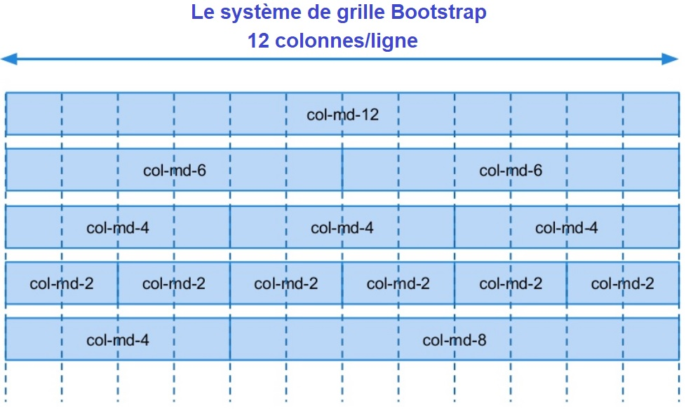

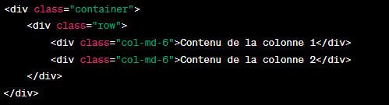

**4. Les break-points et les tailles d’écran**

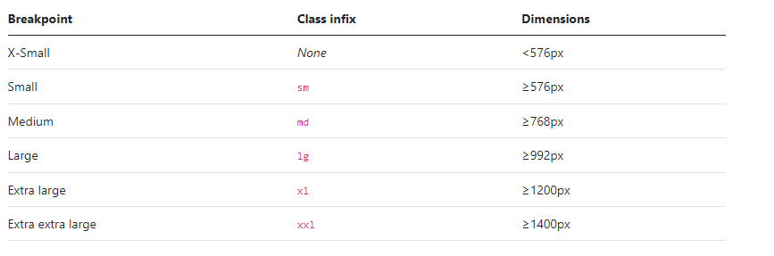

Les breakpoints sont des points de rupture définis par Bootstrap qui permettent de déterminer comment la mise en page de votre site web doit répondre à différentes tailles d'écrans. Bootstrap utilise les classes de grille et les classes utilitaires pour gérer ces breakpoints.

Bootstrap utilise les préfixes de classe col- avec des spécifications de taille pour définir la largeur des colonnes à différentes tailles d'écrans. Bootstrap utilise les préfixes de classe col- avec des spécifications de taille pour définir la largeur des colonnes à différentes tailles d'écrans.

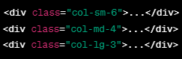

Vous pouvez combiner les classes de colonne (col) pour différents écrans.

Supposons que vous ayez une section avec trois colonnes et que vous vouliez définir différentes largeurs pour ces colonnes sur des écrans de petite, moyenne et grande taille.

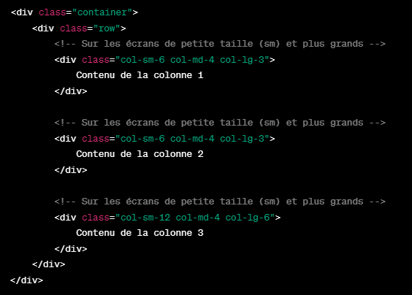

Dans cet exemple :

Sur les écrans de petites tailles vous aurez une première ligne avec deux colonnes de 6 et une deuxième ligne avec une colonne de 12 qui prends donc tout l’écran

Sur les écrans moyens vous n’aurez qu’une seule ligne partager en 3 colonne égale de 4

Sur les écrans de grandes tailles, vous n’aurez qu’une ligne avec 2 colonnes de 3 qui prenne la première moitié de l’écran (6/12) et une 3eme colonne qui prends la deuxième moitié disponible

**5. Les composants Bootstrap**

Bootstrap offre de nombreux composants prédéfinis pour simplifier le développement. Par exemple, les boutons, les formulaires, les alertes, etc.

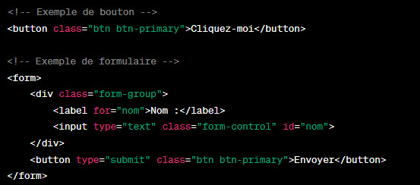

**6. Les classes utilitaires Bootstrap**

Bootstrap fournit également des classes utilitaires pour effectuer rapidement des modifications sur le style, la disposition, etc.

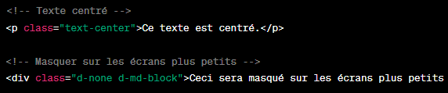

# Conclusion

En conclusion, Bootstrap se révèle être un outil puissant et polyvalent pour les développeurs web, en particulier pour ceux qui débutent dans le domaine. Ce framework front-end simplifie le processus de création de sites web responsifs, esthétiques et fonctionnels en utilisant du HTML, du CSS, et du JavaScript.

Les principales caractéristiques de Bootstrap sont son système de grille flexible, ses composants pré-stylisés, sa gestion des breakpoints et une multitude d'autres fonctionnalités, telles que les barres de navigation, les carrousels, les modals, etc. Bootstrap est un atout précieux pour les développeurs de tous niveaux, offrant un équilibre optimal entre simplicité et flexibilité.

Il est devenu un pilier incontournable du développement web, des milliers de développeurs à travers le monde utilisent Bootstrap. Cette popularité a donné naissance à une pléthore de thèmes pré-conçus disponibles en ligne, couvrant une gamme diversifiée de styles et d'applications. Sur Internet, une simple recherche révèle une myriade de thèmes Bootstrap prêts à l'emploi. Que vous développiez un site personnel, une application d'entreprise, un site e-commerce, ou même un blog, il existe un thème Bootstrap adapté à chaque contexte. Bien que les thèmes préfabriqués offrent une solution rapide, Bootstrap permet également une personnalisation approfondie, les développeurs peuvent ajuster les thèmes existants pour correspondre précisément à leurs besoins en utilisant les fonctionnalités du Framework.

Vous trouverez des cours sur l’utilisation de Bootstrap et l’utilisation de SAAS ainsi que des petits projets corrigés en vidéo [ICI](https://anime-sanctuary.net/cours/1%20-%20Development%20-%20FrontEnd/4%20%20-%20Framework%20CSS%20&%20JSS%20:%20%20Bootstrap%205/)

Bon code 😉